沥青市场周分析报告
2026年10月5日–10月9日
一、国际市场分析
1、原油市场简析
本周，国际原油市场价格整体呈现震荡下行的走势，周期均价环比涨跌不一。周内，美伊地缘局势不确定性较大，市场观望情绪升温。一方面，有消息人士透露称美国和伊朗再次通过调解方举行会谈。伊朗外长阿拉格齐和卡塔尔调解方目前在美国，会谈聚焦于磋商修订伊朗在联合国大会期间提出的七日内重开霍尔木兹海峡提议。此前，伊朗在纽约联合国大会期间提出一项具体和平提议，并通过调解方卡塔尔转达美方。方案核心内容为：各方在包括黎巴嫩在内的多条战线停火七天，美国解除对伊朗港口的海上封锁、解冻资产并给予石油制裁豁免，伊朗则在停火第七天重新开放霍尔木兹海峡，随后就核计划等议题展开更广泛谈判。但另一方面，美国总统特朗普一度拒绝了伊朗七日内重开霍尔木兹海峡的提议，并扬言可能在11月中期选举后恢复对伊轰炸，引发市场对供应中断的担忧。一名美国官员称，可能很快向波斯湾增派一艘航空母舰，一旦特朗普决定升级对伊朗的打击，此举将为驻中东美军指挥官提供更多选择。同样伊朗方面也保持强硬态度，伊朗外长阿拉格齐表示，谈判解决方案仍有可能，伊朗坚持其立场，只有在其条件得到满足时，才会重新开放关键的霍尔木兹海峡。除地缘局势外，能源供应紧张担忧的缓解也施压油价，国际能源署（IEA）发表声明，其成员国政府同意加快落实今年3月宣布的石油储备释放计划。若此前承诺但尚未释放的储备全部投放市场，预计还可释放约1亿桶石油。截至目前，国际能源署成员国已依照今年3月达成的集体行动计划释放约3.25亿桶石油，部分国家释放规模已超过此前承诺。需求方面，沙特阿美将11月销往亚洲的阿拉伯轻质原油价格下调至较地区基准每桶贴水5美元，创六年低点，此举意味着该公司对于原油后市需求持相对悲观的预期，因当前全球正在进入石油消费淡季。机构预测显示，受美伊局势影响，LPG和乙烷、石脑油需求预计同比下降3.2%、4.9%，柴油需求降幅2.3%，因海湾地区与俄罗斯出口量下降、价格飙升以及工业需求放缓等。全球原油需求预期已下调250万桶/天至1.039亿桶/天。本周，WTI原油期货合约周均价环比上周91.28美元/桶下跌1.18美元，至90.10美元/桶，跌幅1.29%。布伦特原油期货合约周均价环比上周103.19美元/桶下跌1.17美元，至102.02美元/桶，跌幅1.14%。
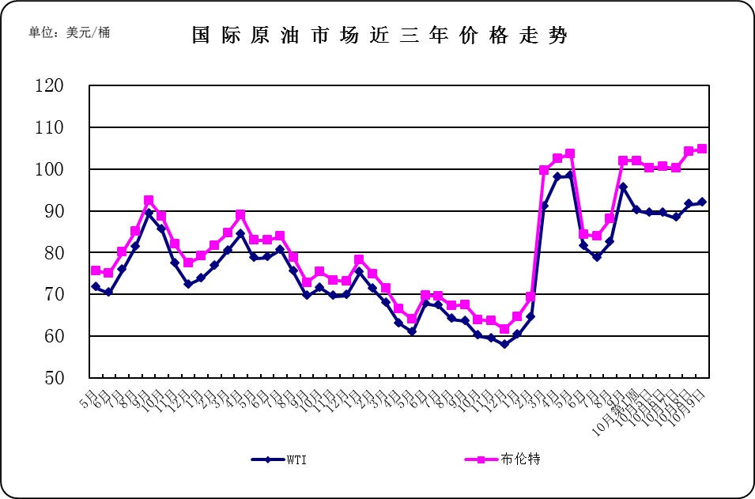

2.国际沥青市场简析
本周新加坡散装进口沥青FOB离岸价持稳在660-670美元/吨，到华南地区CFR价格持稳在720-730美元/吨，到华东地区CFR价格持稳在740-750美元/吨。市场延续偏紧，多数现货已被长约锁定，可售资源有限；受中东地缘冲突与霍尔木兹海峡通行风险影响，适合沥青生产的重质原油获取困难，炼厂开工和出口稳定性受扰，华南低价货源也对东南亚买家形成分流。韩国散装进口沥青FOB离岸价格持稳在595-645美元/吨，到华东及北方地区CFR价格持稳在625-675美元/吨。重质原油到岸受限，国内保供压力上升，出口意愿或受抑制，海外可售量难以明显增加。区域买家虽有旺季前补库需求，但高运费和地缘风险削弱进口意愿，短期两国FOB市场或维持紧平衡。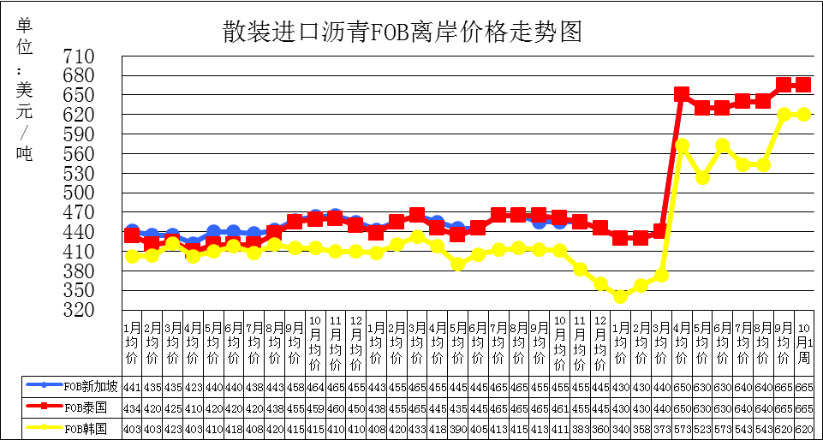
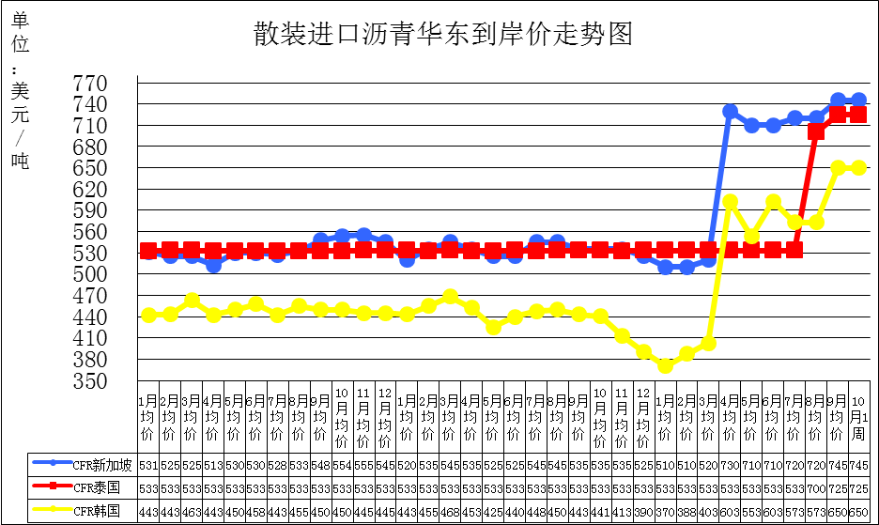
国际沥青市场价格汇总表
单位：美元/吨
类别 | 10月5日 | 10月6日 | 10月7日 | 10月8日 | 10月9日 | 周平均  价格 | 较上周  涨跌
CFR 新加坡--华南 | 720-730 | 720-730 | 720-730 | 720-730 | 720-730 | 725 | 0
CFR 新加坡--华东 | 740-750 | 740-750 | 740-750 | 740-750 | 740-750 | 745 | 0
CFR 泰国--华南 | 720-730 | 720-730 | 720-730 | 720-730 | 720-730 | 700 | 0
CFR 马来--华南 | 720-730 | 720-730 | 720-730 | 720-730 | 720-730 | 700 | 0
CFR 韩国--华东 | 625-675 | 625-675 | 625-675 | 625-675 | 625-675 | 573 | 0
CFR 韩国--北方 | 625-675 | 625-675 | 625-675 | 625-675 | 625-675 | 573 | 0
FOB 新加坡 | 660-670 | 660-670 | 660-670 | 660-670 | 660-670 | 640 | 0
FOB 泰国 | 660-670 | 660-670 | 660-670 | 660-670 | 660-670 | 640 | 0
FOB 马来西亚 | 660-670 | 660-670 | 660-670 | 660-670 | 660-670 | 640 | 0
FOB 韩国 | 595-645 | 595-645 | 595-645 | 595-645 | 595-645 | 543 | 0

二、国内沥青市场分析
1. 本周国内市场价格变化简析
本周全国沥青均价为6377.86元/吨，环比上涨19.76元/吨或0.31%，国内沥青市场震荡偏强。国际原油受地缘因素支撑走高，带动沥青成本端抬升。供应方面，炼厂整体开工率偏低，地炼排产收缩，市场货源整体偏紧，厂库及社会库存维持年内低位。需求端呈现区域分化，南方部分工程保持赶工，刚需有释放；北方气温逐步下降，道路施工时间缩短，终端需求逐步转弱。下游拿货多按需跟进，高价背景下批量囤货意愿不强，市场成交以刚需为主。整体来看，低库存与原油成本对沥青价格形成支撑，但北方施工衰减限制上涨空间，行情维持高位震荡，重点关注原油波动与各地项目施工进度。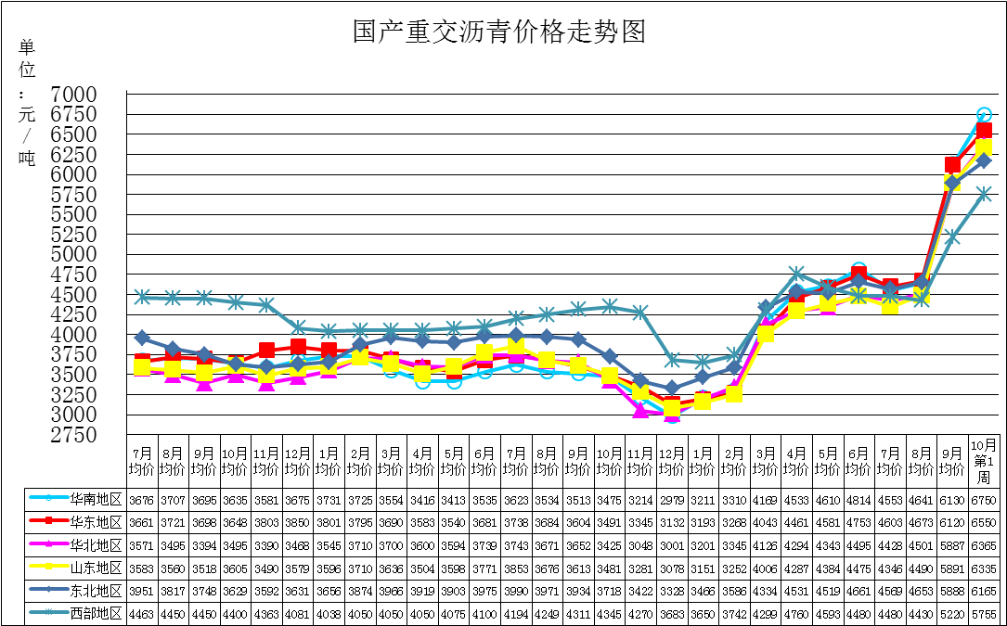
国内重交沥青主流成交价格汇总表
单位：元/吨
日期 | 华南地区 | 华东地区 | 华北地区 | 山东地区 | 东北地区 | 西部地区
10月5日 | 6650-6800 | 6500-6600 | 6350-6400 | 6180-6450 | 6080-6400 | 5210-6300
10月6日 | 6650-6800 | 6500-6600 | 6350-6400 | 6180-6450 | 6080-6400 | 5210-6300
10月7日 | 6650-6800 | 6500-6600 | 6350-6400 | 6180-6450 | 6080-6400 | 5210-6300
10月8日 | 6700-6800 | 6500-6600 | 6350-6380 | 6220-6450 | 6080-6250 | 5210-6300
10月9日 | 6700-6800 | 6500-6600 | 6350-6380 | 6220-6450 | 6080-6250 | 5210-6300
上周均价 | 6650-6800 | 6500-6600 | 6350-6400 | 6180-6450 | 6080-6400 | 5210-6300
较上周涨跌 | 50/0 | 0/0 | 0/-20 | 40/0 | 0/-150 | 0/0
涨跌幅度 | 0.79%/0% | 0%/0% | 0%/-0.31% | 0.65%/0% | 0%/-2.34% | 0%/0%

2、各地区市场情况简析
华南地区：区内重交沥青周平均价格上涨25元至6750元/吨。区内市场高位坚挺，价格重心上移。供应端，中油高富9月28日停产沥青，区内资源偏紧加剧，业者惜售心理加重，主营炼厂排产仍以出口为主，供应增量有限。需求端，国庆期间需求有所下滑，业者拿货趋于谨慎，少量刚需低价询盘为主，高价资源成交有限。本周中油高富停产沥青，区内供应预期继续收紧，库存延续去化，社会库资源维持低位。
华东地区：区内重交沥青周平均价格持稳在6550元/吨。区内市场整体呈现供需双弱、价格持稳格局。供应端，华东主力炼厂开工维持低位，区内可流通现货资源极度匮乏。需求端，假期施工放缓，刚需有所减弱，高价也抑制下游补货积极性。本周镇海炼化间歇排产一批沥青，金陵石化复产，但暂未出货，厂库则因出货放缓有所累库，社会库存持续去化。
华北地区：区内重交沥青周平均价格下跌10元至6365元/吨。区内沥青市场行情涨后企稳，价格坚挺。当地沥青价格较山东市场价格高50-100元/吨左右，交易难度上升，但区内主力炼厂交付前期合同为主，产销平衡；贸易商持货成本高，持货量少，降价促销意向不强。河北鑫海石化装置排产沥青，日产量3000吨左右，国庆期间刚需减弱，业者提货量下降，目前产销平衡为主；河北伦特交付合同，其他炼厂维持停产状态。
东北地区：区内重交沥青周平均价格下跌75元至6165元/吨。区内道路沥青市场行情显著走弱，因当地刚需收尾，以及炼厂低硫沥青价格回落抢占市场，道路沥青竞争压力上升，当地社会库价格明显走低，本周四90#沥青社会库价格降至6200元/吨左右，回落150元/吨左右；低硫沥青90#价格降至6080-6156元/吨，回落约100元/吨左右，低硫沥青由于需求的显著下降，出货压力陡增，价格回落明显。区内供应量变动有限，辽宁甄德8月17日左右停产检修，辽河石化日产量持稳至2000-2500吨，盘锦北沥日产量持稳1700吨左右，中海沥青营口生产稳定。辽宁华路及大连锦源、盘锦宝来均未恢复生产。
西北地区：区内重交沥青周平均价格持稳在5755元/吨。区内市场整体呈现高位持稳态势。供应端，主力炼厂复产后稳定运行，但整体区内供应仍偏紧，限量发货延续。需求端，疆内外赶工刚需平稳释放，国庆前部分道路项目存在硬性通车任务支撑采购，但高价对非紧急项目形成抑制。区内主力炼厂正常生产，厂库及社会库持续去化。

三、后市分析
下周，全球原油供应紧张的预期正在缓解，一方面中东地区原油出口量整体回升，另一方面IEA正在紧急释放原油及柴油战略储备，这在很大程度上对油市形成抑制作用。但是，美国正计划重启对伊大规模作战行动，一旦地缘战事升级，不排除对油市形成推动作用。综合来看，在排除了战争因素后，下周国际油价或震荡下行。
市场供应方面，下周国内沥青供应预计维持偏紧格局。部分地炼计划降产或停产，炼厂开工率小幅回落，主营炼厂排产增量有限，重质原料制约沥青产出。整体货源释放不多，厂库处于低位，现货供应难有明显增量，重点关注炼厂检修及转产动态。
需求方面，下周沥青需求南北分化。北方气温回落，道路施工逐步缩减，刚需走弱；南方仍有项目赶工维持一定需求。受高价抑制，下游多以合同及刚需采购为主，主动囤货意愿偏弱，整体需求呈回落态势，重点关注南方项目施工进度。
下周从成本面看，国际油价仍有下行调整的预期，沥青现货交易积极性或将受到制约。从供需基本面看，下周沥青开工率下降，部分炼厂转产渣油，但供应减少有限，因库存可供交易；不过下周天气晴朗适宜施工，排除恶劣天气可能带来的限制，沥青刚需仍有可能受到油价下跌的利空情绪影响而维持不温不火的局面，预计下周沥青供需基本面仍缺乏利好，对沥青价格支撑有限。综合来看，因基本面缺乏利好，下周沥青市场情绪或受成本影响更加明显，预计稳中有落；若油价走高，沥青价格偏坚挺运行。

四、相关要闻
哈得－富满油田采出6000米下油气突破2600万吨
10月5日从中国石油获悉，我国沙漠最大油田，哈得-富满油田已从6000米之下采出油气突破2600万吨。
日前，位于塔克拉玛干沙漠北缘的震探1井，成功取出地下8080米深处的岩芯，这些岩芯已在地下沉睡约5亿年。这是我国首次在塔里木盆地西北缘8000米以深取出岩芯。
近年来，塔里木油田加快塔克拉玛干沙漠超深层油气生产步伐，在哈得-富满油田钻成超深井485口，其中，累计生产油气超过10万吨的油井133口，超过万吨的油井464口，成为我国最大沙漠油田和超深油气生产基地。
塔里木盆地超深地层油气储量丰厚，是我国油气增储上产重要潜力区。我国在塔里木盆地已探明油气储量超过50亿吨，其中，超过一半来自超深地层。

